- 2 fardes à rabat (à élastique)
1 pour les avis, 1 pour les feuilles de cours
- 2 gros classeurs à levier (8cm)
- 1 classeur à levier de 4 cm
- 1 dictionnaire (Robert ou Larousse)
J’aime bien quand les enfants ont des dictionnaires différents
- 1 cahier de brouillon
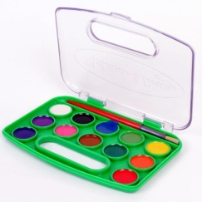
- 3 x 6 intercalaires
- crayons de couleur
- marqueurs de couleur
- palette de peinture genre aquarelle
- 1 latte non métallique de 30 cm
- 1 plumier
- 1 stylo
- 2 effaceurs
- 1 bic rouge
- 1 bic vert
- 2 bics d'autres couleurs
- 1 paire de ciseaux
- colle en tube
- 5 marqueurs fluorescents
- 1 équerre
- 1 compas
- 1 porte-mine ou crayon
- 1 gomme
- 1 taille-crayon
- 2 boites de mouchoirs
- 1 sac de gym (short noir ou bleu foncé + t-shirt + sandales)
- 1 sac de piscine (maillot+bonnet + serviette)

Bonnes vacances et merci beaucoup.
Sophie

